Aaron Andal
M05 – Fonaments de maquinari

Exercicis pràctics integritat i muntatge (2)

- Enumereu quina és la informació referent a un fitxer que conté l'estructura anomenada inode.
En informàtica, un inode, node-i o node índex és una estructura de dades pròpia dels sistemes d'arxius tradicionalment emprats en els sistemes operatius tipus UNIX com és el cas de Linux.

- L'inode conté el nom del fitxer? Quan executem alguna de les ordres al bash que ens proporciona algun tipus d'informació d'un fitxer, com s'ho fa el kernel de linux per arribar a aquesta informació?
L’inode conté l’index de la estructura de dades. El número d'inode també es coneix com el número de sèrie del fitxer i és únic dins d'un sistema de fitxers concret
Per obtenir informació específica sobre l'ús de inode, utilitzeu l'opció -i a l'ordre df. Podeu excloure determinats tipus de sistemes de fitxers utilitzant l'opció -x, o restringir la informació a només certs tipus de sistemes de fitxers utilitzant l'opció -t. Utilitzeu aquestes diverses vegades si és necessari. Vegeu els exemples del Llistat 9.

Listing 9. Displaying inode usage
1  2  3  4  5  6  7  8  9  10  11  12  13  14  15  16 | [root@attic4-cent ~]# df -i -x tmpfs  Filesystem Inodes IUsed IFree IUse% Mounted on  /dev/sda11 5021696 236498 4785198 5% /  /dev/sda1 251000 537 250463 1% /grubfile  /dev/sdb2 7904304 125115 7779189 2% /home/ian/data  /dev/sdb3 3842048 40341 3801707 2% /home/ian/research  /dev/sdc1 29671424 48944 29622480 1% /home/ian/pictures  /dev/sda5 4530176 245603 4284573 6% /mnt/sda5  /dev/sdc5 0 0 0 - /mnt/btrfs-test  /dev/sda3 0 0 0 - /mnt/vfat-test  [root@attic4-cent ~]# df -iT -t ext4 -t vfat  Filesystem Type Inodes IUsed IFree IUse% Mounted on  /dev/sdb2 ext4 7904304 125115 7779189 2% /home/ian/data  /dev/sdc1 ext4 29671424 48944 29622480 1% /home/ian/pictures  /dev/sda5 ext4 4530176 245603 4284573 6% /mnt/sda5  /dev/sda3 vfat 0 0 0 - /mnt

- Com es diu la propietat que tenen alguns sistemes de fitxers per poder implementar transaccions i poder restablir les dades del sistema de fitxers en cas de corrupció d'aquestes dades (tal i com es fa a una base de dades).
- Mostreu en ordre els directoris que ocupen més espai del vostre directori i subdirectoris.
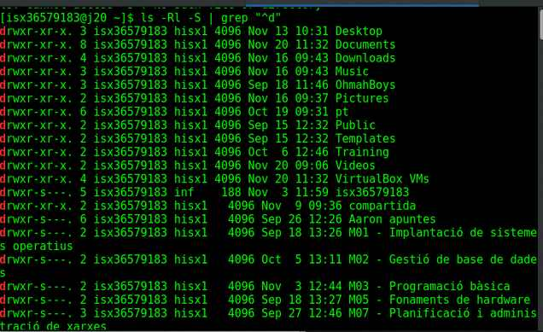
ls -Rl - S| grep "^d"
- Mostreu els fitxers que ocupen MB al vostre HOME
du -h * | egrep ‘^[0-9.]\+M’
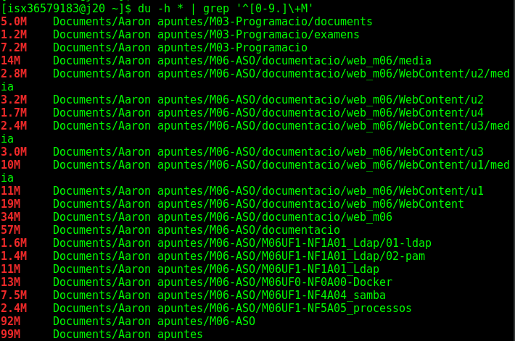
- Mostreu ara un resum humà, o sigui el total ocupat al nostre directori.
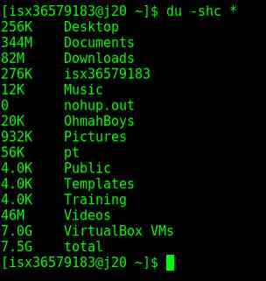
- Quina ordre ens mostrarà l'espai lliure i l'ocupat de totes les particions que tinguem en format llegible per humans? I si volguéssim que al mesurar les particions s'utilitzés que 1k en comptes de ser 2¹⁰ (o sigui 1024) fos 1000, ja que hi ha alguns fabricants que ho fan d'aquesta manera, sistema internacional, i així ens poden vendre menys espai del que ens pensàvem?
Como root → lsblk -fm
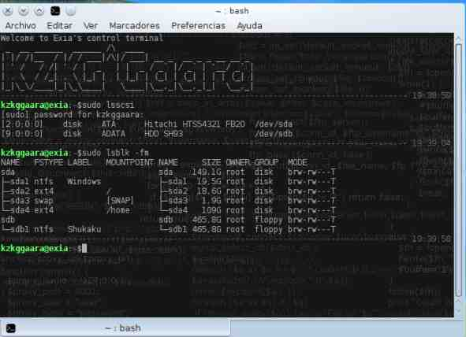
- Si hi ha una caiguda de tensió i s'apaga/reinicia el S.O, hi ha alguna eina que ens ajudi a solucionar el possible problema d'inconsistència de dades? (Ens referim a que hi hagi dades que no s'hagi acabat d'escriure)
Utilitzar un SAI per a que no s’apagui l’ordinador i poguer guardar les dades correctament i no perdre’ls.
- Suposem que volem que a l'arrancar el sistema es faci un xequeig automàtic d'una partició on tenim un sistema de fitxers ext4 (per exemple a /dev/sda5). Com ho faràs? Recorda man ordre/fitxer
Fsck (file system check) és una ordre que ens permet verificar i reparar, en cas de ser necessari, el sistema d'arxius en Linux d'una forma segura i totalment pràctica. Per al seu ús cal afegir el paràmetre -N per evitar l'anàlisi a la recerca d'errors i desplegar la informació de la unitat seleccionada:

fsck –N /dev/sda5

- De vegades intentem desmuntar un dispositiu i el sistema no ho permet: el dispositiu està ocupat. Amb quina ordre podria saber quins són els fitxers oberts o quin procés té fitxers oberts?
La pròpia paraula lsof ja ens diu el que fa, "LS Open Files". Ens ajuda a llistar fitxers oberts, i ens serà super útil en determinades situacions on no sapiguem quines carpetes té en ús una determinada eina.
1 - Executar-sense més, ens dóna una llista dels processos actius i els fitxers usats:

lsof
COMMAND PID USER FD TYPE DEVICE SIZE/OFF NODE NAME
init 1 root cwd DIR 8,1 4096 2 /
init 1 root txt REG 8,1 124704 917562 /sbin/init
init 1 root 0u CHR 1,3 0t0 4369 /dev/null
init 1 root 1u CHR 1,3 0t0 4369 /dev/null
init 1 root 2u CHR 1,3 0t0 4369 /dev/null
init 1 root 3r FIFO 0,8 0t0 6323 pipe

- Suposem que tenim una imatge iso d'un cd o dvd i volguéssim veure quin és el seu contingut (fitxers, directoris) sense necessitat de cremar aquesta iso en un cd o dvd. Això es pot fer amb l'ordre mount i l'opció loop. Proveu-lo amb una iso disponible a public o us la baixeu per internet però de mida petita. Un cop fet això, investigueu que conté la imatge partition_5M.iso (demaneu-li al professor)
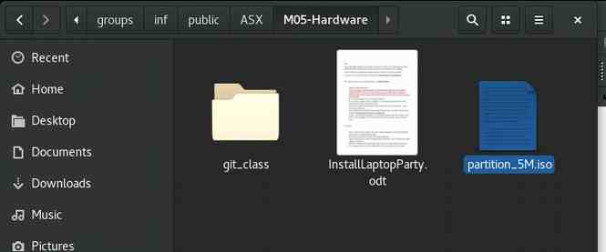
mount -t iso9660 -o loop /home/groups/inf/public/ASX/M05-Hardware/partition_5M.iso /mnt/ISO

